**Информация об обеспечении доступа в здания образовательной организации инвалидов и лиц с ограниченными возможностями здоровья**

МБОУ не располагает необходимым оборудованием для доступа в здание лиц с ограниченными возможностями здоровья: пандусы, электрические подъемники, лифты. В образовательной организации не созданы необходимые условия для организации обучения лиц с ограниченными возможностями здоровья (безбарьерная среда, специальные лифты)

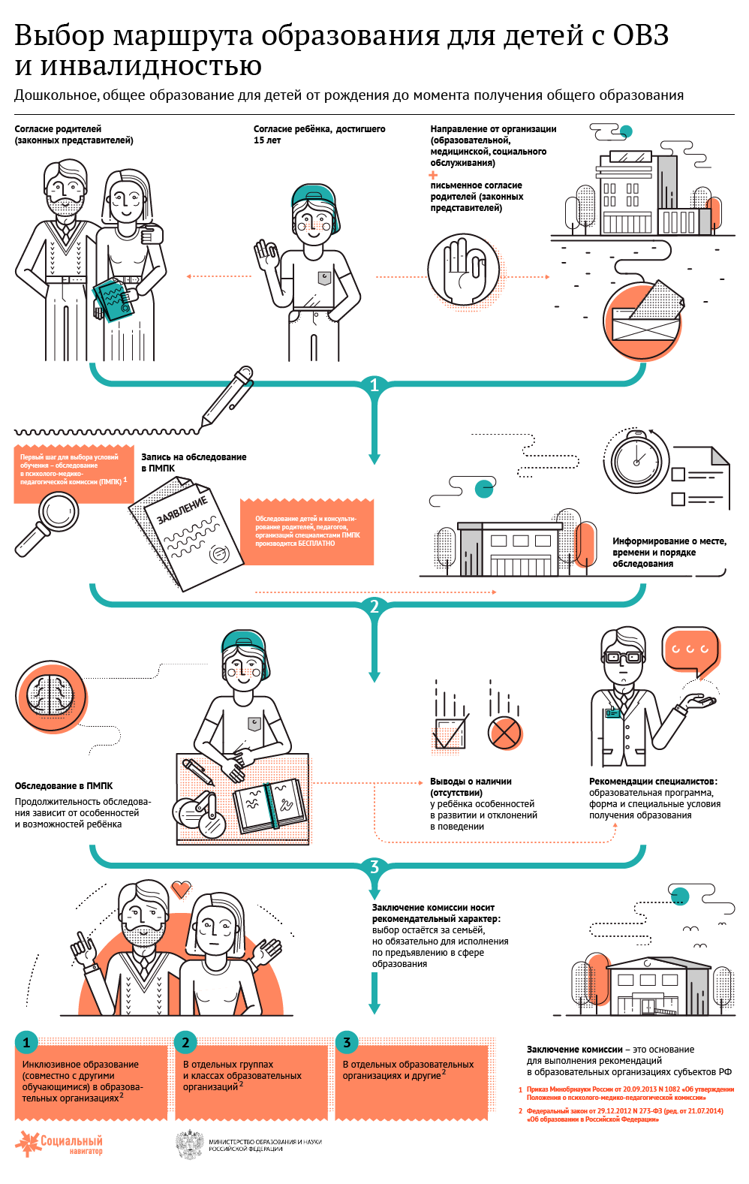

1. **Какие возможности образования существуют для детей с ОВЗ?**

Дети с ограниченными возможностями здоровья (ОВЗ) и дети-инвалиды могут обучаться в образовательной организации по выбору семьи с учетом их психофизических особенностей, индивидуальных возможностей и состояния здоровья. Для обучающихся с ОВЗ, имеющих заключение Центральной психолого-медико-педагогической комиссии, создаются специальные условия обучения, включающие:

* реализацию адаптированных образовательных программ;
* дополнительное образование;
* организацию доступной среды;
* предоставление специальных учебников;
* организацию услуг специалистов (психолога, логопеда)
* оказание коррекционной помощи.

Кроме того, для детей с ОВЗ в школе работает кружок декоративно-прикладного творчества «Русский дом» .

**2. Что нужно, чтобы ребенок получил право на специальные условия обучения?**

Для подтверждения права ребенка с ограниченными возможностями здоровья, в том числе детей-инвалидов, на специальные условия обучения и воспитания в образовательной организации необходимо получить заключение Центральной психолого-медико-педагогической комиссии (ЦПМПК).

На основании заключения ЦПМПК школа создает специальные условия обучения и воспитания с учетом индивидуальных особенностей ребенка.

**3. Какие документы нужны для обследования?**

Для проведения психолого-педагогического обследования в ЦПМПК понадобятся:

заявление или согласие родителя или законного представителя ребенка на проведение психолого-педагогического обследования в ЦПМПК города Шебекино;

* свидетельство о рождении ребенка (копия + оригинал для предъявления либо заверенная у нотариуса копия);
* для детей старше 14 лет — паспорт (копия + оригинал для предъявления либо заверенная у нотариуса копия);
* паспорт родителя или законного представителя (копия + оригинал для предъявления либо заверенная у нотариуса копия);
* документ, подтверждающий полномочия по представлению интересов ребенка (копия + оригинал для предъявления либо заверенная у нотариуса копия);
* для лиц с ограниченными возможностями здоровья — медицинское заключение о состоянии здоровья и рекомендации по организации образовательного процесса в государственной образовательной организации (оригинал);
* для детей-инвалидов, инвалидов — справка бюро медико-социальной экспертизы (МСЭ), индивидуальная программа реабилитации или абилитации (копия + оригинал для предъявления либо заверенная у нотариуса копия);
* для обучающихся образовательных организаций — характеристика обучающегося, выданная образовательной организацией (оригинал);
* письменные работы по русскому (родному) языку, математике, результаты самостоятельной продуктивной деятельности ребенка (оригинал).

Для организации специальных условий сдачи ОГЭ также представляются:

* для лиц с ограниченными возможностями здоровья — медицинское заключение с рекомендациями о создании специальных условий при сдаче ГИА в текущем учебном году (оригинал);
* для детей-инвалидов, инвалидов — справка бюро МСЭ, ИПРА (копия + оригинал для предъявления либо заверенная у нотариуса копия);
* для обучающихся на дому — приказы о переводе обучающегося на обучение на дому (копии, заверенные руководителем образовательной организации).

**4. Как записаться на обследование?**

Запишитесь для проведения обследования в Центральную психолого-медико-педагогическую комиссию города Шебекино (ЦПМПК) на info@pmpkrf.ru.

Прием в ЦПМПК осуществляется по адресу: Белгородская обл. Шебекинский район улица Ленина дом 40 МБУ «Центр диагностики и консультирования»

По результатам обследования вы получите оригинал заключения ЦПМПК, который нужно представить в образовательную организацию для получения специальных условий обучения и воспитания.

Подробнее узнать о работе ЦПМПК можно на сайте info@pmpkrf.ru. . Консультации специалистов ЦПМПК можно получить по телефону: +7(47248)4-61-55

**5. Что делать, если специальные условия обучения не нужны, но нужна психологическая помощь?**

Если вашему ребенку необходима психолого-педагогическая или социальная помощь, если ребенок столкнулся с трудностями в освоении основных общеобразовательных программ, развитии и социальной адаптации, вы можете обратиться к специалистам школьной психолого-педагогической службы.